 ^{[FORMULÁRIO DE INSCRIÇÃO]}

O mundo do teatro chama por ti.
Tens entre 6 e 18 anos? Inscreve-te no Trama ou no
Grupo de Teatro Juvenil do CTE
E entra em cena!

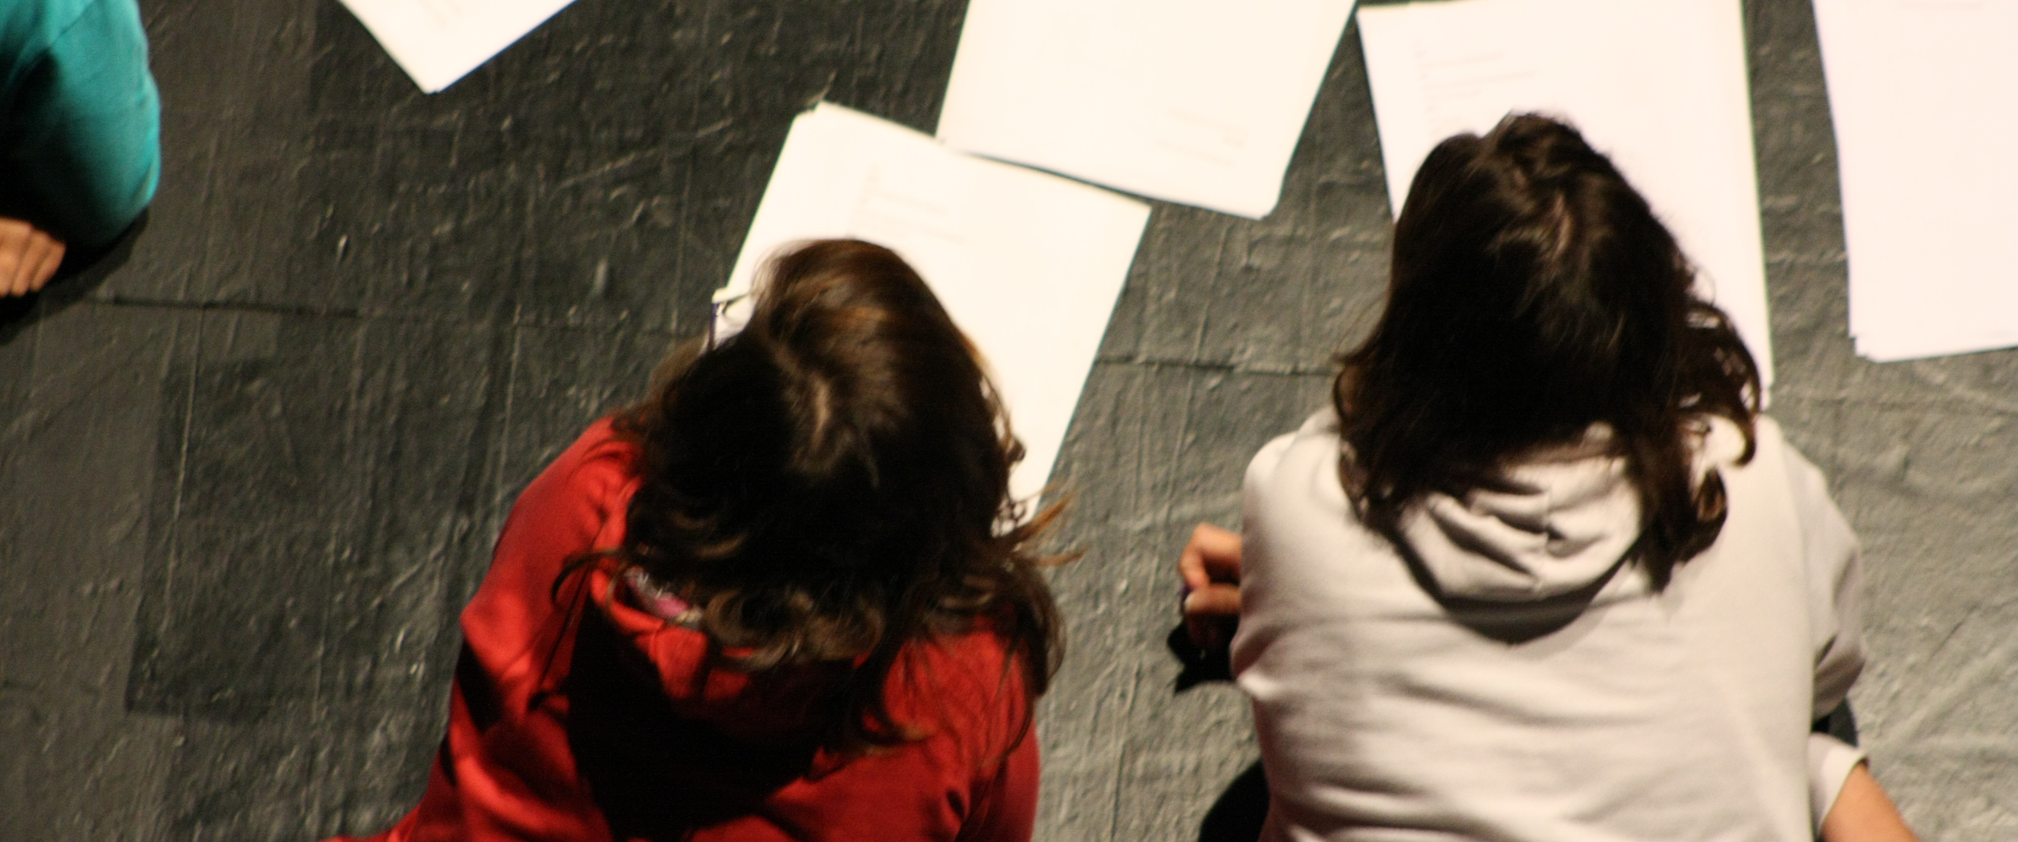
Inscrições até 17 de outubro
O Laboratório de Aprendizagem Criativa (LAC) dá nova dinâmica ao teatro jovem!
A oficina de teatro Trama, destinada a crianças dos 6 aos 11 anos, surge como balão de ensaio para o Grupo de Teatro Juvenil do CTE, composto por jovens dos 12 aos 18 anos que, em 2015, voltam a participar na competição PANOS da Culturgest.

A inscrição carece de confirmação. Posteriormente, entraremos em contacto.

NOME: IDADE:

MORADA:

LOCALIDADE: CÓDIGO POSTAL: -

E-MAIL: TELEFONE: TELEMÓVEL:
Caso não deseje receber campanhas sobre as atividades do Cine-Teatro de Estarreja assinale com um X

ENCARREGADO DE EDUCAÇÃO:

E-MAIL: TELEFONE: TELEMÓVEL:

Pretendo inscrever-me no:
TRAMA (dos 6 aos 11 anos)
GRUPO DE TEATRO JUVENIL DO CTE (dos 12 aos 18 anos)


RUA VISCONDE VALDEMOURO, 3860-389 ESTARREJA
234 811 300/925 651 668
cineteatro@cm-estarreja.pt | www.cineteatroestarreja.coM

